INSTRUÇÃO NORMATIVA Nº 271/96-GSF, DE 14 DE AGOSTO DE 1996
(PUBLICADA NO DOE DE 19.08.96)

Este texto não substitui a norma publicada no Diário Oficial do Estado
Estabelece a obrigatoriedade do “Certificado de Classificação” na circulação dos produtos que identifica.
O SECRETÁRIO DA FAZENDA DO ESTADO DE GOIÁS, no uso de suas atribuições, tendo em vista o disposto nos arts. 544 e 720 do Regulamento do Código Tributário do Estado de Goiás (Decreto nº 3.745/92) e do Termo de Convênio nº 003/95-GSF celebrado entre a Secretaria da Agricultura e Abastecimento de Goiás-SAGRIA e a Secretaria da Fazenda de Goiás, resolve baixar a seguinte

INSTRUÇÃO NORMATIVA:

Art. 1º Na operação de saída interna ou interestadual dos produtos a seguir relacionados é obrigatório que a nota fiscal que acoberta o trânsito esteja acompanhada do “Certificado de Classificação”, Anexo I ou Anexo II, no caso de circulação de algodão em pluma, a ser emitido pela SAGRIA, no município de origem da remessa:
I - algodão em pluma;
II - arroz;
III - feijão;
IV - milho;
V - óleo e farelo de soja;
VI - soja.
§ 1º A exigência do “Certificado de Classificação” não se aplica à saída efetuada diretamente pelo estabelecimento produtor agropecuário.
§ 2º O Certificado será emitido, mediante requerimento do interessado, pelas unidades volantes e fixas da Coordenadoria Técnica da SAGRIA a que estiver vinculado o contribuinte, conforme relação das coordenadorias regionais e postos de serviços constantes do Anexo III deste ato.
§ 3º No corpo da nota fiscal que acobertar o trânsito da mercadoria deverá constar o número do “Certificado de Classificação” que a ela será anexado.
§ 4º O contribuinte, que não obtiver o “Certificado de Classificação” para seu produto, em razão de ausência do responsável pela sua expedição no município da emissão da nota fiscal, deverá comunicar o fato à Agenfa de sua jurisdição.
§ 5º Na situação do parágrafo anterior, o chefe da Agenfa, mediante prévio entendimento com a coordenadoria da SAGRIA, e confirmada a impossibilidade momentânea de classificação do produto, deverá autorizar, no corpo da nota fiscal, a sua circulação sem o devido “Certificado de Classificação”.
Art. 2º Considera-se em situação fiscal irregular devendo ser retida para averiguação a mercadoria e nota fiscal que estiverem desacompanhadas do “Certificado de Classificação”, ressalvado o disposto nos §§ 4º e 5º do artigo precedente.
§ 1º O funcionário fiscal que retiver a mercadoria na forma deste artigo, além das medidas cabíveis, deverá conceder prazo, nunca inferior a 10 (dez) horas, para o contribuinte providenciar o devido “Certificado de Classificação”, ou justificar o motivo de sua ausência.
§ 2º Satisfeitas as exigências do parágrafo anterior, a mercadoria e a nota fiscal deverão ser liberadas.
Art. 3º Esta instrução entrará em vigor na data de sua publicação, produzindo efeitos, porém, a partir de 15 de agosto de 1996.
GABINETE DO SECRETÁRIO DE ESTADO DA FAZENDA, em Goiânia, aos 14 dias do mês de agosto de 1996.

Engº. ROMILTON MORAES
Secretário da Fazenda
ANEXO I



ANEXO II

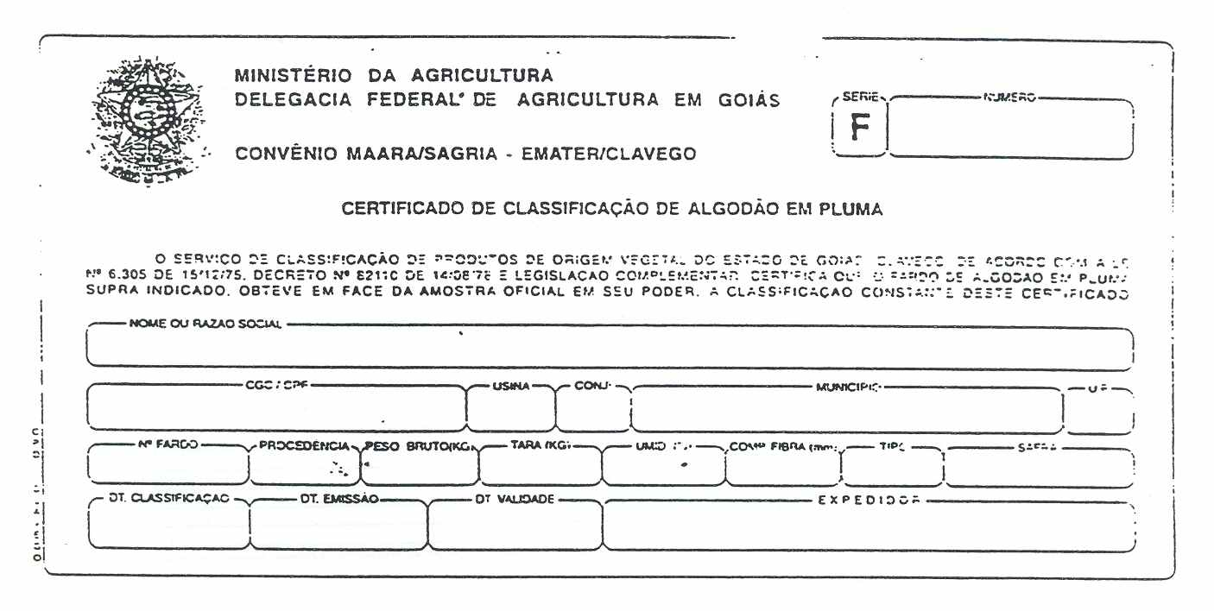
ANEXO III

RELAÇÃO DAS REGIONAIS E POSTOS DO SERVIÇO DE CLASSIFICAÇÃO

I - REGIONAL DE GOIÂNIA

1 - POSTO DE ANICUNS

End.: Av. Marechal Deodoro, nº 515, Centro - Fone: 544-1858

Área de Atuação:

Adelândia
Americano do Brasil
Anicuns
Avelinópolis
Nazário
Sanclerlândia

2 - POSTO DE CATALÃO

End.: Av. Presidente Médice, s/nº - Fone: 441-3537

Área de Atuação:

Anhanguera
Catalão
Corumbaíba
Cumari
Davinópolis
Goianira
Marzagão
Nova Aurora
Ouvidor
Três Ranchos

3 - POSTO DE GOIÂNIA (Posto de clas. de CAMPINAS)

End.: Rua Barão de Mauá, nº 211, St. Rodoviário, Fone: 271-6996

Área de Atuação:

Aragoiânia
Bela Vista de Goiás
Goianápolis
Guapó
Hidrolândia
Nova Veneza
Santa Bárbara
Trindade

4 - POSTO DE IPAMERI

End.: Rua Getúlio Machado, esq. c/Rua 3, Vila Santa Maria - Fone: 451-1550

Área de Atuação: Ipameri

5 - POSTO DE ITABERAÍ

End.: Pça. da Saudade, s/nº, Centro - Fone: 375-1105

Área de Atuação:

Goiás
Itaberaí
Mossâmedes
Taquaral

6 - POSTO DE PALMEIRAS DE GOIÁS

End.: Pça da Bandeira, s/nº, Centro - Fone: 541-1601

Área de Atuação:

Campestre
Palmeiras de Goiás
Palminópolis
Varjão

7 - POSTO DE PIRES DO RIO

End.: Av. Egídio Francisco, nº 66, Centro - Fone: 461-1684

Área de Atuação:

Cristianópolis
Orizona
Palmelo
Pires do Rio
Santa Cruz
Urutaí

8 - POSTO DE CAMPO ALEGRE DE GOIÁS

End.: Av. Bernardo Saião, nº 26, Centro - Fone: 466-1282

Área de Atuação:

Campo Alegre de Goiás

II - REGIONAL DE CERES

1 - POSTO DE CERES

End.: Av. Industrial, nº 145 Fone: 721-1354, 721-2428

Área de Atuação:

Carmo do Rio Verde
Ceres
Crixás
Jaraguá/Nova América
Rialma
Rianápolis
Rubiataba
São Luis do Norte
Uruana

2 - POSTO DE GOIANÉSIA

End.: Av. Brasil, nº 241, Bairro Santa Luzia Fone: 741-1163

Área de Atuação:

Barro Alto
Goianésia

3 - POSTO DE MOZARLÂNDIA

End.: Rua Presidente Vargas, Qd. 6, Lt. 6 - Fone: 762-1331

Área de Atuação:

Araguapaz
Aruanã
Morzalândia
Nova Crixás

4 - POSTO DE ITAPURANGA

End.: Rua 32, nº 159 - Fone: 745-1268

Área de Atuação:

Heitoraí
Itapuranga

5 - POSTO DE URUAÇU

End.: Rua Cel. Aristides, nº 59 - Fone: Recado 751-1987

Área de Atuação:

Campinorte
Campos Verdes
Niquelândia
Pilar de Goiás
Santa Terezinha
Uruaçu

6 - POSTO DE PORANGATU

End.: Rua 17, nº 18, Vila Mércia - Fone: 812-1191

Área de Atuação:

Formoso
Minaçu
Montividiu
Mutunópolis
Novo Planalto
Porangatu
Santa Tereza

7 - POSTO DE SÃO MIGUEL DO ARAGUAIA

End.: Av. José Pereira do Nascimento, nº 152 - Fone: 774-1003

Área de Atuação:

São Miguel do Araguaia

III - REGIONAL DE ITUMBIARA

1 - POSTO DE BOM JESUS

End.: Av. Brasil esq. c/ Rua 2, nº 96 - Fone: 428-1211

Área de Atuação:

Bom Jesus
Marcianópolis

2 - POSTO DE GOIATUBA

End.: Av. Amazonas, Setor Dergo - Fone: 425-2203

Área de Atuação:

Água Limpa
Buriti Alegre
Goiatuba

3 - POSTO DE ITUMBIARA

End.: Rua Rio Verde, nº 300, Setor Central Fone: 431-0478

Área de Atuação:

Cachoeira Dourada
Inaciolândia
Itumbiara
Panamá

4 - POSTO DE JOVIÂNIA

End.: Próximo à Prefeitura - Fone: 483-1277

Área de Atuação: Joviânia

5 - POSTO DE MORRINHOS

End.: Rua Manoel de Freitas, nº 60, St. Venezuela - Fone: 421-2171

Área de Atuação:

Morrinhos
Piracanjuba

6 - POSTO DE PONTALINA

End.: Av. Comercial, nº 461 - Fone: 471-1350

Área de Atuação:

Aloândia
Cromínia
Edealina
Mairipotaba
Pontalina

7 - POSTO DE VICENTINÓPOLIS

End.: Av. Filostro Machado, s/nº

Área de Atuação:

Edéia
Vicentinópolis

8 - PRÉ-POSTO DE ITUMBIARA

End.: BR 153, km 1478 - Fone: 431-2468

Área de Atuação: Posto Fiscal Afonso Pena

9 - PRÉ-POSTO DE ITAJÁ

End.: Divisa dos Estados de Goiás/Mato Grosso do Sul

Área de Atuação: Posto Fiscal de Itajá

10 - PRÉ-POSTO DE SÃO SIMÃO

End.: BR 364, divisa Goiás/Minas Gerais

Área de Atuação: Posto Fiscal de São Simão

IV - REGIONAL DE ANÁPOLIS

1 - POSTO DE ANÁPOLIS

End.: Av. Alfredo Nasser s/nº, Bairro Jundiaí Fone: 324-0329

Área de Atuação:

Anápolis
Abadiânia
Alexânia
Corumbá de Goiás
Ouro Verde
Padre Bernardo
Petrolina
Pirinópolis

2 - PRÉ-POSTO DE ENGENHO DAS LAGES

End.: BR 060, divisa de Goiás/DF Fone: 626-1103

Área de Atuação: Posto Fiscal de Engenho das Lages

3 - POSTO DE CRISTALINA

End.: BR 050, prédio da Rodoviária nova - Fone: 612-1195

Área de Atuação:

Cristalina
Luziânia

4 - POSTO DE FORMOSA

End.: Rodovia Formosa/DF, Posto Fiscal da Sec. Est. da Fazenda - Fone: 631-5257

Área de Atuação:

Alto Paraíso
Alvorada do Norte
Cabeceiras
Flores de Goiás
Formosa
Iaciara
Mambaí
Nova Roma
Planaltina
Posse
São Domingos
São João D’Aliança

5 - POSTO DE CAMPOS BELOS

End.: Rua Nª. Sª. da Conceição, Qd. 19, Lt. 14, Centro - Fone: 651-1948

Área de Atuação: Campos Belos

6 - POSTO DE SILVÂNIA

End.: Pça. Dr. Joaquim Félix, nº 134, Centro Fone: 332-1202

Área de Atuação:

Leopoldo de Bulhões
Silvânia
Vianópolis

V - REGIONAL DE RIO VERDE

1 - POSTO DE ACREÚNA

End.: Av. Rio Branco, nº 438, Centro - Fone: 645-1499

Área de Atuação:

Acreúna
Indiara

2 - POSTO DE CAÇU

End.: Rua Idelfonso Carneiro, nº 130, Centro - Fone: 665-1103

Área de Atuação:

Cachoeira Alta
Caçu
Itarumã
Paranaiguara

3 - POSTO DE JATAÍ

End.: Rua Marechal Rondon, nº 1.435 Fone: 631-1482

Área de Atuação:

Aporé
Jataí
Serranópolis

4 - POSTO DE MINEIROS

End.: 5ª Avenida, esq. c/ 2ª Avenida, s/nº - Fone: 661-1198

Área de Atuação:

Mineiros
Portelândia
Santa Rita do Araguaia

5 - POSTO DE MONTIVIDIU

End.: Rua Rio Verde, nº 82, Centro

Área de Atuação: Montividiu

6 - POSTO DE PARAÚNA

End.: Av. Francisco Amaral, s/nº, Centro - Fone: 546-1235

Área de Atuação:

Jandaia
Paraúna
São João da Paraúna

7 - POSTO DE QUIRINÓPOLIS

End.: Rua Garibaldo Teixeira, nº 136 - Fone: 651-1144

Área de Atuação: Quirinópolis

8 - POSTO DE RIO VERDE

End.: Rua Major Oscar Campos, centro - Fone: 621-1928

Área de Atuação: Rio Verde

9 - POSTO DE SANTA HELENA DE GOIÁS

End.: Rua Paulo Lopes, nº 375, Centro - Fone: 641-1341

Área de Atuação:

Castelândia
Maurilândia
Santa Helena de Goiás
Turvelândia

VI - REGIONAL DE JUSSARA

1 - posto de bom jardim de goiás

End.: Pça. José Beijamin, s/nº - Fone: 657-1272

Área de Atuação:

Aragarças
Balisa
Bom Jardim de Goiás

2 - POSTO DE CAIAPÔNIA

End.: Av. do Comércio nº 560, Centro Fone: 663-1391

Área de Atuação:

Caiapônia
Doverlândia

3 - POSTO DE IPORÁ

End.: Av. Goiás, nº 1.531, Centro Fones: 674-2097/ 674-1020 R-17

Área de Atuação:

Amorinópolis
Diorama
Iporá
Israelândia
Ivolândia
Jaupaci

4 - POSTO DE JUSSARA

End.: Rua W 3, nº 50, Centro Fone: 373-1696

Área de Atuação:

Britânia
Fazenda Nova
Itapirapuã
Jussara
Matrinchã
Montes Claros
Novo Brasil
Santa Fé

5 - POSTO DE PIRANHAS

End.: Av. Brasil Central, s/nº Fone: 665-1430

Área de Atuação: Piranhas

6 - POSTO DE SÃO LUIZ DOS MONTES BELOS

End.: Rua Rio da Pedra, nº 1.804 Fone: 671-1120

Área de Atuação:

Aurilândia
Cachoeira de Goiás
Córrego do Ouro
Firminópolis
Moiporá
São Luiz de Montes Belos

